超极本轻薄之谜[编辑本段](http://www.techcn.com.cn/index.php?doc-editsection-173385-1.html)[回目录](http://www.techcn.com.cn/index.php?doc-view-173385.html" \l "section)

　　在Intel和OEM厂商的共同努力下，市面上的超极本越来越多。为什么超极本能做得那么轻薄，要如何兼顾功能与体积，平衡性能与散热？从外观到内在，超极本有许多我们不知道的秘密，本文将揭晓它神秘的面纱！

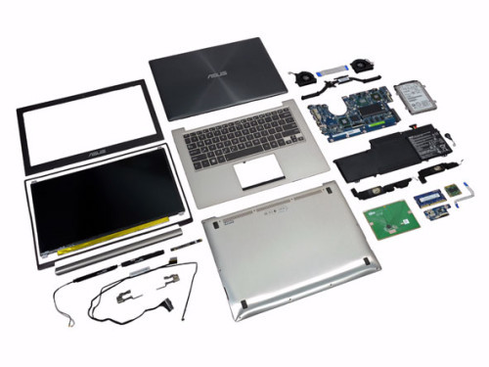  
深度解析超极本

　　早期消费者在挑选笔电时，往往被厂商灌输规格越强就是好的观念。采用高端处理器、独立显卡，接口丰富——这样的笔电才是最好的，但是不断提升规格的后果，就是笔电变得越来越大，反而限制了它的最大特色：便携性。

　　如果我们能够在顾全基本功能的前提下，尽可能地缩减笔电的体积和重量，让用户能够轻松携带，无论是外出办公，或是想在咖啡厅上网，都可以因为较轻的重量减少不少负担。

　　轻、薄很容易理解，什么是巧呢？简单来说就是设计的巧思，键盘配置、接口布局等都算是巧的领域。在笔电规格标准化、产品追求低价之后，设计基本上大同小异，很难看出巧思。而在超极本上，我们可以看到某些外壳、接口有别于以往的设计，这或许算是在“巧”领域的进步。

**前车之鉴：CULV**

　　2009年Intel就曾企图用CULV攻占轻薄笔电市场，但是产品定位不明。CULV在体积方面有所改善，不过性能表现一般，无法吸引与上网 本不同的客户群，最终只能黯然退出市场。时间回到现在，超极本的开局还算不错。但自从超低电压版Ivy Bridge处理器上市后，越来越多的厂商开始走回头路，纷纷为超极本加入独显、光驱，或是推出大尺寸的机型。厂商为了迎合消费者而采取的措施，可能会让 超极本重蹈CULV的覆辙。

　　下文将对不同组件分类介绍，分析并探讨超极本与常规笔电的不同之处。

**材质很关键**

　　所谓的材质就是超极本的外壳部分，它除了要承载所有零件，还要具有一定的强度来抵抗外力冲击。所以想要降低重量的话，就需要使用强度较高的材料 来制造机壳。一般常规笔电为了节约成本，大多采用ABS工程塑料，不过因为塑料的强度较低，所以大概需要1.2mm的厚度才能提供足够的强度。如果采用强 度更高的材料，就能把外壳做得更薄，虽说材料本身的密度可能比塑料大，不过还是可以降低整机重量。

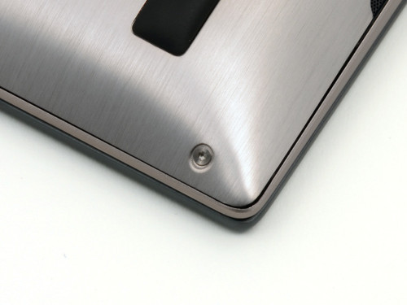  
铝合金外壳

　　目前比较常用的材料为铝合金或镁合金，两者的强度都要高出塑料许多。铝合金外壳厚度可以降至0.8mm，而强度较高的镁合金能让外壳最薄处降至 0.45mm。不过因为镁合金硬度较高，不易加工，制造成本和难度较高。至于强度更高的碳纤维材质，机壳最薄处仅需0.3mm。

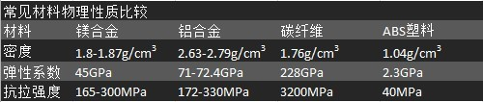

　　可以参考各种材料的物理特性，其中密度较高代表相同体积会比较重，弹性系数较高代表受力后不易产生变形，抗拉强度则是指材料可承受的最大应力。需注意材料的性质可能会受到加工及成份的影响，不过仍可以看出其中的差异。

**碳纤维最难制造**

　　又轻又硬的的碳纤维看似是外壳的最佳选择，不过生产过程相当费时费力。基本上为积层板上堆叠编织好的碳纤维，然后再以树脂胶合，但是树脂可能在灌注时产生气泡，造成良品率降低，在生产的过程中也要等待树脂干燥，制造成本大约比金属机壳高出1倍。

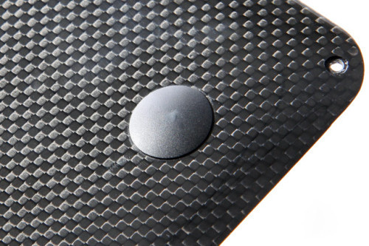  
片状碳纤维

　　碳纤维材料在制造时需要将一条一条碳质纤维编织成片状结构，因此会留下类似布料的纹路。

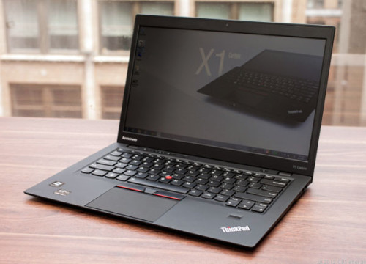  
ThinkPad X1 Carbon

　　如果在碳纤维的树脂中加入染剂的话，会覆盖编织纹路，外观看起来与塑胶十分相似。

　　相比之下金属外壳的生产就简单多了，铝合金及镁合金都可以通过压铸制造。原理是将熔融状态的合金已高压注入模具，利用模具较低的温度急速凝固成 型，很适合制作薄壁铸件。由于熔融合金凝固的速度相当快，因此铸件的产能要远高于碳纤维，金属成型后可以再通过CNC加工进行切削，生产的弹性也比较高。 因此在重量许可的条件下，大部分厂商还是会选择金属作为外壳材质。

**触摸板反而变得更大**

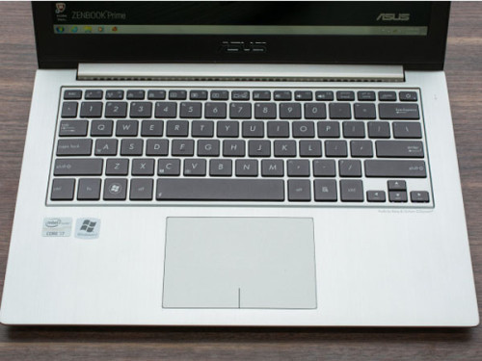  
触摸板变大

　　触摸板的尺寸不减反增，成为少数在尺寸上大于常规笔电的组件。

**电池影响触摸板尺寸**

　　超极本给人的印象就是超轻超薄，任何零件只要没有技术上的困难，就应该做得越小越好，不过触摸板是个例外。由于机身尺寸受屏幕影响最大，在决定屏幕大小后，机身正面的最小面积也随之确定，因此在固定的面积中不需要刻意缩减键盘尺寸，只需设法降低厚度即可。

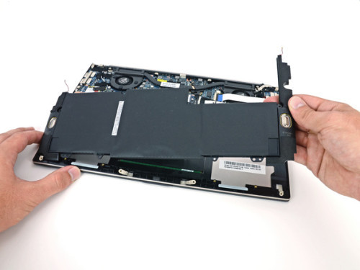  
超极本的电池面积较大

　　让人意想不到的是电池结构是触摸板面积变大的主因。常规笔电大多采用可抽换式电池，由于厚度限制电池正上方并不能容纳键盘模组，因此需将键盘往 机身前方移动，这样就会挤占触摸板的使用空间。超极本多采用内置式薄片状电池，在电池上方还有足够的空间可以放置键盘以及触摸板，所以可用空间要反而比常 规笔电多。

　　内部空间：电池占了一半

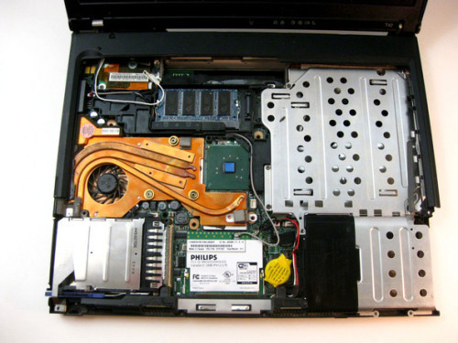  
常规笔电光驱占了1/4的空间

　　在常规笔电的内部，DVD光驱占据了1/4-1/3的空间。而超极本没有配置光驱，剩下的空间就可以用来放置电池。此外超极本大多将主板设计在机身后方，以便直接将热量排出。

**电池面积较大**

　　为了说明电池的空间配置，我们先粗略将机身内部分为2层。上层放置键盘以及触摸板等组件，下层则为主板、硬盘等。常规笔电往往采用筒状 18650锂电池，它的直径为18mm，加上外壳后，厚度大约为20mm，需要用到两层空间，因此只能将电池放在机身后方。超极本采用片状锂聚合物电池， 厚度大约只有5mm，可以塞入下层之中，增加空间配置的弹性。不过在厚度减少的情况下，为了维持一定的容量，只能加大面积。

**I/O接口缩减**

　　在超极本中不乏看到机身薄到放不下D-Sub、RJ-45等接口的产品，之所以要取消这些端口不外乎是想要减轻产品厚度。上述两种接口大约需要 11mm的高度，虽然不到Intel对超极本订制的18mm限制，但是部分产品在I/O接口部分仅有不到9mm的厚度，追求极致轻薄需要做出牺牲。

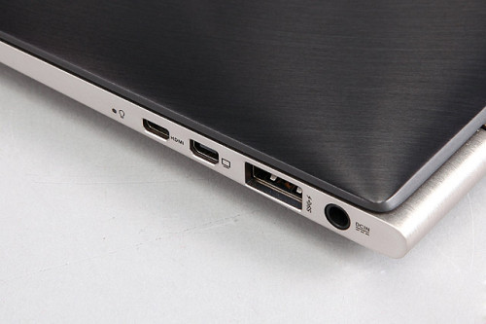  
Zenbook接口

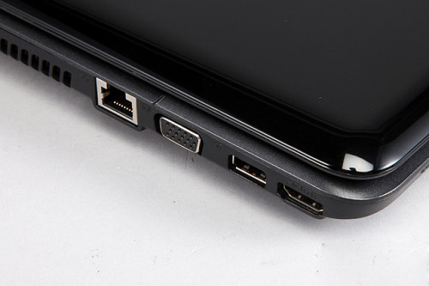  
常规笔电的接口

　　有的超极本为了节省体积，除了USB采用标准接口外，其它接口都采用mini版。如果HDMI、VGA为标准端口，虽然可以免去使用转接器的麻烦，但势必会增加整机厚度。

**将热源全部往后推**

　　从用户体验的角度看，只要不会造成损坏，机身内部的温度有多高都不是重点，重要的是不能让键盘部分的温度过高从而带来不适。由于超极本的电池配置与常规笔电不同，因此可以把主板放置在机身最后方，这样就可以将处理器搬离用户会触及的位置，避免温度造成影响。

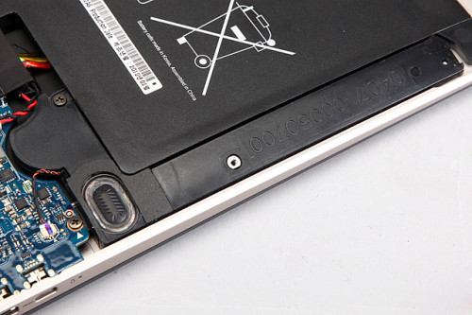  
超极本的扬声器

　　扬声器的音箱容积有点尴尬，大音箱的声音表现较好，但提升的效能却不是可以量化的。

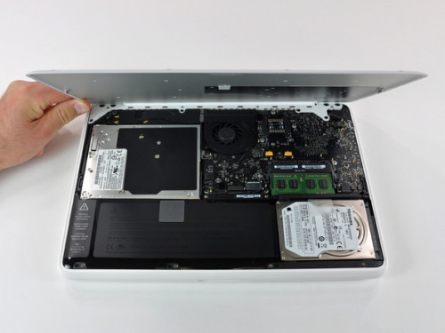  
配备光驱的MacBook Pro

　　一些轻薄笔电为了容纳DVD光驱，只好将内部空间分割为许多小区块。

　　为了简化笔电外壳的称呼，习惯上以A、B面称呼笔电的顶盖以及屏幕，C面为键盘、触摸板，D面则指笔电的底壳。

**蜂巢结构让外壳更薄**

　　顾名思义，蜂巢结构就是像蜂巢一样采用六边形紧密堆积的结构，这种结构具有节省材料、提高强度的特性。在平面几何中，六边形能以最小的周长围出一封闭范围，也就是说可以在机壳上采用最少的材料做出最多的封闭结构。

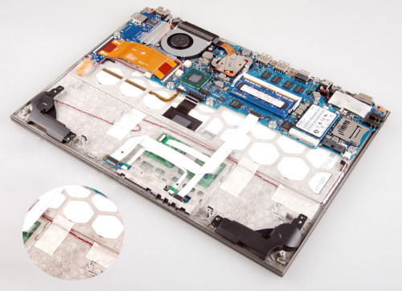  
东芝Z830的蜂巢结构

　　封闭结构可以承受较大的力。想象一下一个O型的管子(封闭结构)，与切开一个口子的C型管子(开放结构)，经验判断O型管子会比较坚固。此外蜂巢结构的每个顶点都与3个六边形相邻，可以把受力平均分散出去，造就了蜂巢结构坚固的特性。

　　镁合金制造的超极本C壳，为了要承受按压键盘以及手部的重量，采用刚性较强的蜂巢结构，在强度允许的情况下，蜂巢中央甚至可以钻空或者薄化来减轻重量。

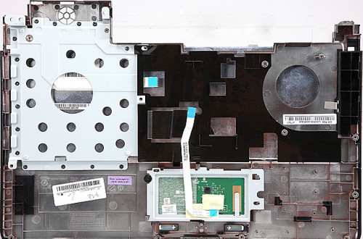  
ABS塑料外壳

　　常规笔电采用ABS工程塑料，强度不足，因此不能像镁合金机壳一样挖洞，自然会比较重。

**碳纤维无需再强化**

　　至于碳纤维则不需要蜂巢状的强化结构，原因除了本身的强度已经足够，不需要再以特殊结构进行强化外，还有就是碳纤维很难做出蜂巢结构。回忆一下 金属外壳的生产方式，可以通过压铸成型，只需在模具上刻出相应的纹路，熔融合金灌入模具后就可以做出蜂巢结构，但是碳纤维为编织及树脂胶合，无法在生产时 做出蜂巢结构。常规笔电则是因为可用的空间较大，设计时多采用较厚的ABS承受外力，并以肋条(rib)结构加强特定区域，虽然会增加重量。但是设计上相 对简单。

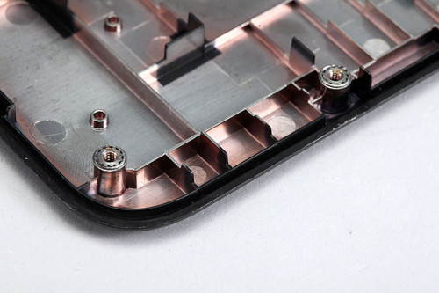  
常规笔电的肋条结构

　　大部分常规笔电都采用肋条结构增加外壳的强度，以增加机身边缘对抗外力的能力。

**多向气孔增强空气流动**

　　风冷散热的基本要素就是空气的流动，如果能够吸入更多的冷空气、排出更多的热空气，就能提高散热的效率。但是超极本往往会遇到空间及结构强度等两个大问题，由于机身厚度低于常规笔电，外壳的强度设计往往逼近临界值，所以无法像后者一样单纯加大散热孔解决问题。

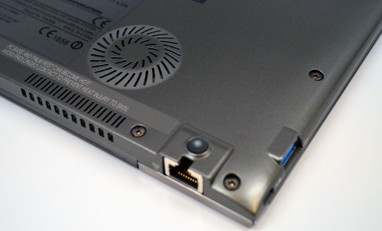  
凸出式散热窗

　　在改善进气方面，超极本可以通过凸出式设计增强进气口的表面积，让相同大小的关口能够吸入更多气流，除此之外有的产品会在键盘动手脚，将键盘下 方底座钻空，作为冷空气的入口。由于排风口需要直接将热风散出，比较常见的设计为在散热片处设置多向关口，或者或用屏幕转轴处无法放置I/O接口的地方， 设置长条状散热窗。

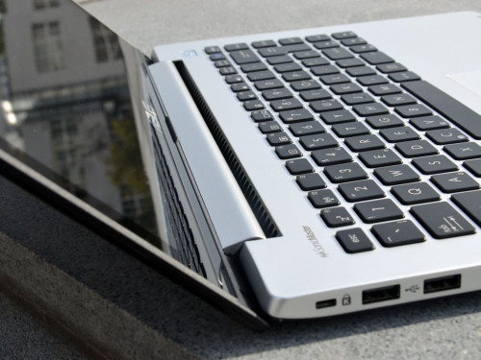  
长条形排风口

　　由于超极本的机身比较轻薄，需要设法设计更大的进风口以及排风口，才能提高散热的能力。进风口采用凸出式设计，排风口则是在D壳的底、背、上侧3面关口，部分超极本还可以通过键盘吸入空气。常规笔电的机身较厚，因此只需开设单一排风口即可达到散热的需求。

　　大部分常规笔电都会将扬声器设置在机身前方或C壳上，让声音可以直接传入用户的耳中。超极本的机身为楔形，没法将扬声器设置在前方，同时又要避开喇叭与键盘产生的共振，暂时只好将开口设计在机身背面。

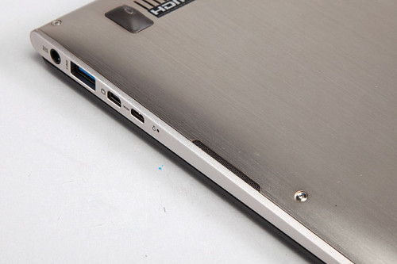  
喇叭位于北部中央

　　Zenbook的刀锋型前缘设计导致无法容纳扬声器，因此喇叭需要移到机身背面的中央。

→如果您认为本词条还有待完善，请 [**编辑词条**](http://www.techcn.com.cn/index.php?doc-edit-173385.html)